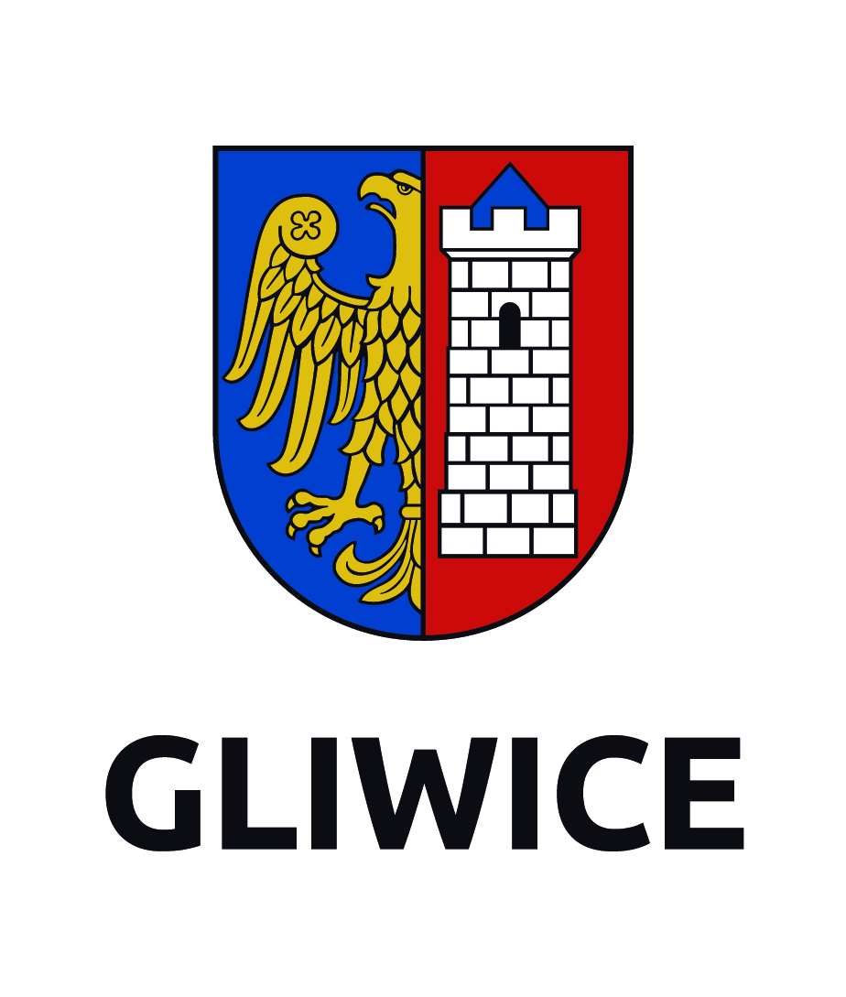

GLIWICKI DZIEŃ DLA ZDROWIA
22 października 2022 r. godz. 10-14

DEKLARACJA UCZESTNICTWA

Nazwa podmiotu: ...............................................................................................

NIP i REGON: .......................................................................................................

Numer telefonu i adres e-mail: .............................................................................

Osoba do kontaktu (imię i nazwisko, telefon): ........................................................

Zakres działalności podmiotu: .............................................................................
.......................................................................................................................

Składamy deklarację przystąpienia do Gliwickiego Dnia dla Zdrowia. Proponowana forma udziału:*

- konsultacje specjalistyczne .......................................................
rodzaj porady specjalistycznej

- badania .......................................................
rodzaj badania

2. Deklarowany udział w akcji nastąpi:
- w miejscu wskazanym przez organizatora*
- w naszej placówce ………………………………………………………………………………………………………………….*
adres placówki

* właściwe zaznaczyć

